Kejahatan Berbahasa: Potensi Pencemaran Nama Baik dan Kriminalitas pada Berita Palsu: Perspektif Linguistik Forensik
Krismonika Khoirunnisa (1)
Balai Bahasa Provinsi Jawa Timur
krismonicakhpirunisa@gmail.com

Umi Kulsum (2)
Balai Bahasa Provinsi Jawa Timur
Dian Roesmiati (3)
Balai Bahasa Provinsi Jawa Timur
DOI: https://doi.org/10.20884/1.iswara.2023.3.2.9107
Article History:  First Received:  30 Juni 2023  Final Revision:  23 Desember 2023  Available online:  31 Desember 2023 | ABSTRAK  This research takes the topic of forensic linguistics based on language crimes in the media to describe what forms of language crime are found in the spread of fake news (hoaxes) in the reporting of "Official Vaccine Certificates Without Vaccination" and to describe aspects of a comprehensive perspective and its usefulness in society. The data in this study is a form of language crime in terms of defamation and criminality in news or photos circulating around fake news (hoaxes) about "Official Vaccine Certificates Without Vaccination". The type of data collection technique uses the mark-reading technique (read-note). Data analysis techniques are carried out by collecting data, reducing data, and presenting data. The results of this study found that with media that has a wider variety and discussion, the news can become confusing and possibly fake news (hoax), considering that language and society cannot be seen from just one aspect. So that with the news circulating, it can result in defamation and criminality for the parties concerned or those who feel aggrieved.  Keywords: Fake news, language crime, defamation, crime, forensic linguistics.

PENDAHULUAN
Negara Indonesia merupakan negara yang memiliki banyak kesempatan untuk praktik demokrasi. Salah satu praktik demokrasi tersebut adalah kebebasan berpendapat yang dilindungi secara konstitusional. Hal ini tertulis dalam UUD 1945 pasal 28 E ayat 3 yang berbunyi “Setiap orang berhak atas kebebasan berserikat, berkumpul, dan mengeluarkan pendapat”. Kebebasan berpendapat ini bukan bertujuan untuk menghalangi, melainkan menyuarakan pendapat untuk mendapat tanggapan yang relevan (Komnas HAM, 2020: 11). Kebebasan berpendapat tidak terlepas dengan penggunaan bahasa sebagai alat untuk berkomunikasi (Sugiarto & Rini, 2020). Kebebasan menyampaikan pendapat adalah keadaan di mana masyarakat bebas dari tekanan untuk mengemukakan pendapat, baik secara lisan maupun tertulis sesuai dengan Undang- Undang yang berlaku.
Linguistik merupakan disiplin ilmu kebahasaan yang memiliki banyak kajian disipliner. Berdasarkan kajiannya, linguistik diklasifikasikan menjadi mikrolinguistik yang meliputi fonologi, morfologi, sintaksis, dan semantik dan makrolinguistik yang meliputi sosiolinguistik, psikolinguistik, neurolinguistik, linguistik forensik, dan lain-lain (Mintowati, 2019). Sebagai ilmu yang mengkaji tentang bahasa, linguistik memiliki ranah untuk mengkaji bahasa dari berbagai aspek. Baik bahasa dari aspek penggunaan sosial, masyarakat, media, hukum, pikiran, dan lain-lain.
Bahasa menjadi hal yang tidak bisa dipisahkan dari kehidupan manusia karena hanya dengan bahasalah antarindividu dapat saling berinteraksi (menyampaikan ide, gagasan, konsep, dan perilaku sosial) (Rusdiansyah, 2020). Linguistik pada ranahnya sering memiliki hubungan seperti keterkaitan bahasa dengan masyarakat, bahasa dengan konteks, bahasa dengan pikiran, bahasa dengan hukum, dan hubungan bahasa dengan kajian yang lainnya.
Salah satu kajian linguistik yang masih belum banyak dikaji adalah linguistik forensik. Ranah linguistik forensik lebih dikenal dengan keterkaitan bahasa dengan hukum. Hal ini dibuktikan dengan pendapat Gibbons (2008: 7) dalam bukunya yang berjudul “Dimensions of Forensic Linguistic”, yang menjelaskan bahwa Anyone who studies forensic linguistics or language and the law more generally, is inevitably going to come into contact with legal language. A primary concern of many forensic linguists is legal discourse, particularly courtroom proceedings. In this setting, the professional players (judges and lawyers) typically use some kind of legal language to communicate with each other, yang pada penjelasan tersebut Gibbons menyatakan “Siapapun yang mempelajari linguistik forensik, atau bahasa dan hukum secara umum, pasti akan berkaitan dengan bahasa hukum. Kajian utama ahli bahasa forensik adalah wacana hukum, khususnya proses pengadilan dan peraturan, hakim dan pengacara”. Dunia hukum lebih sering menggunakan nosi (maksud atau perwajahan) dan argumen dalam menidaklanjuti suatu kasus. Baik berupa ujaran maupun tulisan (pemberitaan di media). Jadi lebih sering menggunakan beberapa jenis bahasa hukum untuk berkomunikasi.
Linguistik forensik dapat didefinisikan sebagai penerapan ilmu linguistik dalam bidang hukum (Nidever, 2002; Gibbons & Turell, 2008). Sehingga dapat dipahami bahwa linguistik forensik adalah penerapan ilmu linguistik yang dapat meliputi teori, metode, dan analisis bahasa untuk keperluan di bidang hukum, misalnya hukum pidana, hukum perdata, hukum tata negara, hukum adat, hukum lingkungan, dan lain-lain (Susanto & Deri, 2020).

Pendapat lain mengenai linguistik forensik juga dikemukakan oleh Nidever (2002: 3) dalam Tesisnya yang berjudul “Forensic Linguistic: The Linguistic Analyst and Expert Witness of Languange Evidence in Criminal Trials”. Pada tesisnya, Nidever menyebutkan bahwa intensitas linguistik forensik adalah Provides consultation to lawyers through the analysis of language evidence during the pre-trial investigation, yang berarti memberikan konsultasi kepada pengacara melalui bukti bahasa selama penyelidikan pra-persidangan.
Seiring berjalannya waktu, bidang-bidang pekerjaan forensik semakin beragam dengan kasus yang kian rumit dan kompleksitas persoalan yang semakin tinggi pula. Pekerjaan forensik tidak lagi ditangani secara individual oleh para spesialis. Forensik kini dilihat sebagai sebuah profesi “kolaborasi interdisipliner” atau bahkan “multidisipliner” (Piliang, 2013). Kolaborasi tersebut melibatkan berbagai disiplin keilmuan terintegrasi di dalam sebuah proses intersubjektif yang digunakan untuk mencapai tujuan bersama. Kolaborasi interdisipliner semacam ini diharapkan mampu mengangkat isu sosial-budaya yang lebih luas jangkauan permasalahannya dengan cara menyelidiki masalah dari segala sudut pandang.
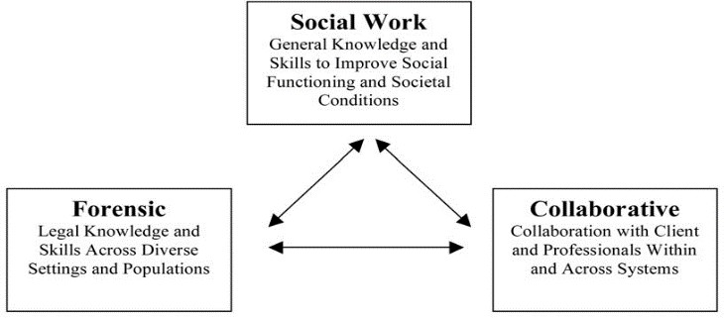
Bagan 1: Kolaborasi Multidispliner Forensik Sumber: (Maschi, dkk., 2009)
Semakin banyaknya kemungkinan bahasa di bahasa dan hukum, linguistik forensik akan lebih berfokus pada kajian bahasa di hukum dengan pembatasan: (1) bahasa dalam proses hukum yang meliputi proses pemeriksanaan di kepolisian dan persidangan di pengadilan; (2) bahasa dalam produk hukum yang meliputi Perundang-Undangan dan keputusan pengadilan, dan (3) bahasa dan alat bukti hukum yang meliputi dokumen sengketa dan suara percakapan. Lebih jelasnya akan digambarkan pada bagan seperti di bawah ini.
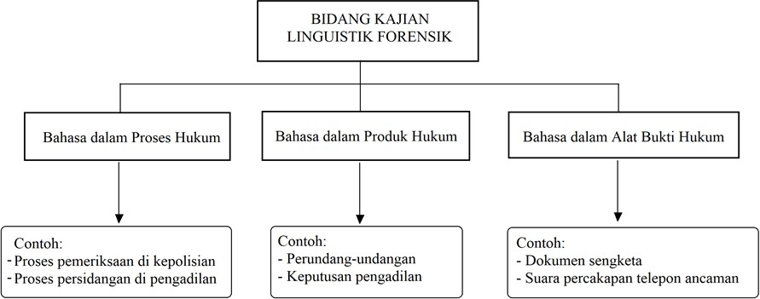

Bagan 2: Bidang Kajian Linguistik Forensik Sumber: Rusdiansyah, 2020

PENELITIAN TERDAHULU
Penelitian linguistik forensik telah banyak dilakukan oleh tokoh barat seperti Gibbons & Turell (2008) dalam buku dan penelitiannya yang membahas tentang dimensi linguistik forensik. Penelitian dari Olsson (2008) yang membahas tentang seluk beluk linguistik forensik. Penelitian lanjutan dari Gibbons (2013) yang membahas tentang keterkaitan bahasa dan hukum. Selain dari tokoh barat, linguistik forensik juga sudah banyak dilakukan oleh peneliti Indonesia, di antaranya ada penelitian dari Piliang (2013) yang membahas tentang linguistik komprehensif tentang kebudayaan dan kejahatan berbahasa. Penelitian dari Mintowati (2016) yang membahas tentang pencemaran nama baik dalam sebuah komentar netizen. Penelitian dari Panggabean & Dwi Lestari (2017) yang membahas tentang implementasi apraisal dalam wacana forensik. Penelitian dari Subyantoro (2019) yang membahas tentang peran bahasa dalam penegakan hukum. Penelitian dari Hasin & Juanda (2020) yang membahas tentang linguistik forensik interogasi pada tuturan siswa. Penelitian dari Aziz (2021) yang membahas tentang linguistik forensik sebagai alat untuk penegak hukum dan keadilan.
Pada penelitian sebelumnya, ada beberapa komparasi yang menjadikan penelitian ini lebih memiliki banyak peluang untuk modifikasi aspek yang diteliti. Mengusung judul “Kejahatan Berbahasa: Potensi Pencemaran Nama Baik dan Kriminalitas pada Berita Palsu Perspektif Linguistik Forensik”, penelitian ini diupayakan untuk menemukan bukti kejahatan yang dapat menyebabkan pencemaran nama baik dan kriminal pada berita palsu yang beredar di internet. Berita palsu yang akan dianalisis adalah berita “Sertifikat Resmi Vaksinasi Tanpa Vaksin” yang dilansir dari dua sumber media online (Gugus Covid-19 dan Kominfo pada Juni, 2023).

METODE PENELITIAN
Metode adalah cara kerja atau langkah-langkah yang disusun secara sitematis dalam penelitian (Aisyah dkk, 2018; Khoirunnisa dkk, 2021). Penelitian ini merupakan penelitian kualitatif dengan metode deksriptif. Penelitian kualitatif pada penelitian ini digunakan untuk menjawab masalah penelitian. Metode deskriptif adalah metode yang menggambarkan objek yang diteliti dengan secara apa adanya (Hartini dkk, 2020).
Tujuan dari metode deskriptif pada penelitian ini yaitu untuk menggambarkan secara sistematis fakta dan karakter objeknya. Penelitian ini menggunakan pendekatan linguistik forensik yang nantinya peneliti akan mengupayakan untuk menemukan data yang disesuaikan dengan topik penelitian. Data pada penelitian ini merupakan berita atau gambar berita palsu (hoax) yang terindikasi pencemaran nama baik dan kriminalitas (sertifikat resmi tanpa vaksinasi). Jenis teknik pengumpulan data menggunakan teknik baca markah (baca-catat). Teknik ini digunakan peneliti untuk memilah dan memilih data yang sesuai dengan topiknya (Septiyani, 2019; Khoirunnisa, dkk, 2021). Teknik penganalisisan data dilakukan dengan cara pengumpulan data, reduksi data, dan penyajian data (Sugiarto & Rini, 2020).

HASIL DAN PEMBAHASAN

Modus pengedar berita dan foto
Perlu diketahui, media memiliki banyak cara dalam memberikan tujuan dan informasi yang berkaitan dengan banyak hal. Salah satunya adalah penyebaran berita palsu melalui media. Pengedar berita palsu dalam berita “Sertifikat Resmi Vaksinasi Tanpa Vaksin” yang dilansir dari tangkapan layar di Facebook yang diunggah oleh Gugus Covid-19 (https://covid19.go.id
/artikel/2022/01/23/salah-jasa-pembuatan-sertifikat-vaksin-tanpa-harus- melakukan-vaksinasi) dan Kominfo (https://kominfo.go.id/content/detail/39925/disinformasi- sertifikat-vaksin-resmi-tanpa-me
lakukan-vaksinasi/0/laporan_isu_hoaks) berawal dari modus mereka yang menawarkan jasa pembuatan sertifikat resmi tanpa harus vaksin.
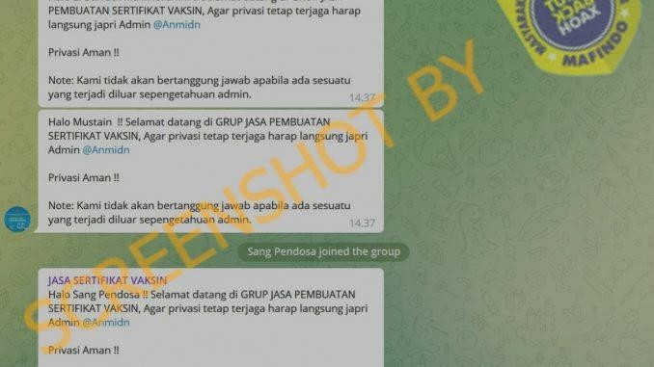
Gambar 1. Foto berita palsu jasa pembuatan sertifikat vaksin
Sumber: Wardhani, 2022 (https://covid19.go.id/artikel/2022/01/23/salah-jasa-pembuatan-sertifikat- vaksin-tanpa-harus-melakukan-vaksinasi)
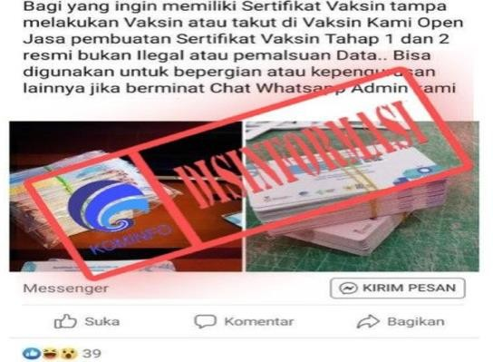
Gambar 2. Foto berita palsu jasa pembuatan sertifikat vaksin resmi
Sumber: Kominfo, 10 Februari 2022 (https://kominfo.go.id/content/detail/39925/disinformasi-sertifikat- vaksin-resmi-tanpa-melakukan-vaksinasi/0/laporan_isu_hoaks)
Kedua gambar di atas menjadi berita yang mengundang kontroversi terkait potensi pencemaran nama baik dan kriminalitas. Sasaran pengedar jasa pembuatan sertifikat vaksin tersebut adalah masyarakat yang tidak berani vaksin karena pada waktu itu kasus Covid-19 dan kematian juga meningkat (persepsi masyarakat bahwa vaksin menjadi penyebab kematian). Hal ini diketahui peneliti dari gambar dua yang terdapat kalimat “bagi yang ingin memiliki sertifikat vaksin tanpa melalukan vaksin atau takut, dapat menghubungi admin”. Persepsi masyarakat tentang vaksin dapat membunuh muncul ketika screening (pengecekan) kesehatan oleh petugas kesehatan yang hanya dilakukan sebatas formalitas (ala kadarnya). Oleh karena itu, masyarakat banyak yang berpikiran negatif akan adanya vaksin.

Potensi pencemaran nama baik dan kriminalitas
Terkait potensi pencemaran nama baik yang pertama akan jatuh pada dinas kesehatan sebagai lembaga yang menangani proses pendaftaran, pengecekan kesehatan, vaksin, hingga menerbitkan sertifikat vaksin. Hal ini menjadi ancaman bagi dinas kesehatan karena menangani proses screening dan vaksin secara langsung. Potensi pencemaran nama baik yang kedua akan jatuh pada si pengedar. Modus pengedar berita memanfaatkan situasi dan kondisi yang semakin hari semakin banyak kasus kematian. Apabila pengedar berita telah ditemukan, hukum akan terus berjalan hingga proses persidangan.
Seperti yang diketahui, kriminalitas memiliki banyak jenis salah satunya adalah kejahatan media (Cyber Crime). Kejahatan media memiliki banyak jenis dalam bentuk penyampaiannya, salah satunya adalah kejahatan berbahasa melalui penyebaran berita palsu (hoax). Kejahatan melalui penyebaran berita palsu (hoax) sering mengundang kontroversi, sebab ada ruang berpendapat di mana masyarakat memiliki anggapan terkait pihak yang dirugikan dan diuntungkan dengan adanya berita tersebut.

KESIMPULAN
Berdasarkan hasil dan pembahasan yang telah dipaparkan oleh peneliti, kejahatan berbahasa yang terdapat pada berita palsu (hoax) “Sertifikat Vaksin Tanpa Vaksinasi” memiliki banyak bentuk penggambaran yang berbeda-beda. Bentuk penggambaran pertama ditemukan adanya modus pengedar yang memanfaatkan situasi dan kondisi persepsi negatif masyarakat pada vaksin. Bentuk penggambaran kedua ditemukan adanya potensi pencemaran nama baik dan kriminalitas. Hal ini diketahui peneliti karena bentuk penggambaran yang kedua merupakan aspek yang tidak hanya berdampak bagi diri sendiri (pengedar), bahkan lembaga atau instansi pemerintah pun (dinas kesehatan) dapat terkena dampak dari pemberitaan tersebut.
Esensi lain yang peneliti temukan adalah dari segi komprehensif dalam bermedia dan kebermanfaatannya. Adanya berita palsu (hoax) sering membuat masyarakat rancu akan informasi yang diberitakan (antara harus percaya atau tidak, penemuan nama atau instansi yang sama dapat menyebabkan kontroversi, dan lain-lain). Hal ini perlu digaris bawahi, bahwa media memiliki intensitas untuk tetap diberi pengawasan dalam hal pemberitaan. Sebagai masyarakat penerima berita, lebih bijaknya tidak langsung mempercayai berita yang beredar.
Artikel penelitian mengenai kejahatan berbahasa perspektif linguistik forensik pada berita palsu (hoax) “Sertifikat Vaksin Tanpa Vaksinasi” masih ada kekurangan, baik dari aspek teori, hasil, dan analisisnya. Oleh sebab itu, penelitian ini masih membutuhkan pengembangan dan pembaharuan dari peneliti selanjutnya (khususnya pada kejahatan berbahasa aspek linguistik forensik). Mengingat pembacanya dari berbagai kalangan (akademisi dan pihak lainnya), akan sangat bermanfaat apabila referensi mengenai kejahatan berbahasa aspek linguistik forensik lebih bervariasi sumber, objek, dan keterbaharuan datanya.

REFERENSI
Aisyah, N., dkk. (2018). Leksikon Nama Penyakit dan Pengobatan Tradisional dalam Bahasa Melayu Dialek Pontianak di Kecamatan Kubu. Pendidikan dan Pembelajaran Khatulistiwa, 7 (3), 1-8. https://jurnal.untan.ac.id/index.php/jpdpb/article/view/24677/75676576187.

Gibbons & Turell. (2008). Dimension of Forensic Linguistic. Amsterdam: John Benjamin Publihings Company.
Hartini, Lilis., Aceng Ruhendi Syaifullah, Dadang Sudana. (2020). Linguistik Forensik Terhadap Perbuatan Tidak Menyenangkan di Media Sosial: Kajian Pragmatik. Deiksis, 13(3), 259−269. https://journal.lppmunindra.ac.id/index.php/Deiksis/article/view/5416/3371.
Khoirunnisa., K., Dede Putri Ziqriyani & Sumarlam. (2021). Pemanfaatan Aspek Repetisi pada Antologi Puisi “Sesudah Zaman Tuhan” Karya Abi Bayan dan 47 Penyair Nusantara. SEMANTIKS: Prosiding Seminar Nasional Linguistik dan Sastra, 357−366. https://jurnal.uns.ac.id/prosidingsemantiks/article/view/53038/32923.
Khoirunnisa, K. & Dede Putri Ziqriyani. (2021). Variety of Javanese Lexicon “Sleeping” in Jombang: Study of Geographic Dialectology. AiCoLLim: Annual International Conference on Language, Literature, and Media. 1−8. http://conferences.uin- malang.ac.id/index.php/aicollim/article/view/1329.
Maschi, T., et al. (2009). Forensic Social Work Psychosocial and Legal Issues in Diverse Practice Settings. New York: Springer Publishing Company. https://gacbe.ac.in/images/E%20books/Forensic%20Social%20work%20
%20Psychosocial%20%20and%20Legal%20Issues%20.pdf
Mintowati. (2016). Pencemaran Nama Baik: Kajian Linguistik Forensik. Paramasastra, 3(2), 197−208. https://journal.unesa.ac.id/index.php/paramasastra/article/view/1525
Nidever, S.J. (2002). “Forensic Linguistics: The Linguistic Analyst and Expert Witness of Language Evidence in Criminal Trials”. Tesis. California: Department of TESOL and Applied Linguistics Biola University. https://files.eric.ed.gov/fulltext/ED472652.pdf
Piliang, Yasraf Amir. (2013). “Forensik Dalam Persfektif Budaya: Sebuah Tantangan Bagi Semiotika”. Sositeknologi, 29(12), 367−376. https://journals.itb.ac.id/index.php/sostek/article/view/1114/720.
Rusdiansyah. (2020). Hukum dan Linguistik Forensik. Al-Amwal: Journal of Islamic Economic Law, 5(1), 21−31. https://ejournal.iainpalopo.ac.id/index.php/alamwal/article/view/1420/979
Septiyani, V. I., dkk. (2019). Oposisi dalam Novel Rahuvana Tattwa Karya Agus Suntoyo: Analisis Intertekstual Julia Kristeva. Lensa: Kajian Kebahasaan, Kesusastraan, dan Budaya, 9(2), 174−186. https://jurnal.unimus.ac.id/index.php/lensa/article/view/4645/pdf.
Sugiarto, Sri., & Rini Qurratulaini. (2020). Potensi Kriminal Cyber Crime pada Meme: Sebuah Kajian Linguistik Forensik. Deiksis: Jurnal Pendidikan Bahasa dan Sastra Indonesia, 7(1), 46−57. http://jurnal.ugj.ac.id/index.php/Deiksis/article/view/2495/1737.
Susanto & Deri Sis Nanda. (2020). Dimensi Bahasa dalam Analisis Linguistik Forensik. IJFL: International Journal of Forensic Linguistic, 1(1), 17−22. https://www.ejournal.warmadewa.ac.id/index.php/ijfl/article/view/1327.
Tim Jurnalis Kominfo. (2022). “[DISINFORMASI] Sertifikat Vaksin Resmi Tanpa Melakukan Vaksinasi”. Kominfo Republik Indonesia, dilihat pada 16 Februari 2022. https://kominfo.go.id/content/detail/39925/disinformasi-sertifikat-vaksin-resmi-tanpa- melakukan-vaksinasi/0/laporan_isu_hoaks.

Wahono, Asri Oktavianty., dkk. (2020). Standar Norma dan Pengaturan Nomor 3 Tentang Hak Atas Kebebasan Berkumpul dan Berorganisasi. Jakarta: Komnas HAM Repbulik Indonesia. https://www.komnasham.go.id/files/1607522445-standar-norma-dan-pengaturan-nomor-
$9SKQ.pdf.
Wardhani, Novita Kusuma. (2022). “Jasa Pembuatan Sertifikat Vaksin Tanpa Harus Melakukan Vaksinasi”. COVID-19 Hotline, dilihat pada 16 Februari 2022.
https://covid19.go.id/artikel/2022/01/23/salah-jasa-pembuatan-sertifikat-vaksin-tanpa-harus- melakukan-vaksinasi.

